Pomysły na letnie fryzury idealne dla fal, loków i sprężynek
3 propozycje od Cantu

Włosy teksturowane są cudowne, przyciągają wzrok i dodają uroku. Posiadaczki fal, loków oraz sprężynek doskonale wiedzą, że aby ich skręty były w dobrej formie muszą poświęcić się odpowiedniej pielęgnacji. W niektórych przypadkach, droga do wypracowania prawidłowej techniki oraz rutyny bywa wyboista, jednak finalnie każda #curlygirl osiąga upragniony efekt. Kiedy już znajdziemy na nie sposób, ciężko powstrzymać się od testowania na nich nowych upięć, szczególnie latem. Dlatego, żeby urozmaicić Twoje portfolio fryzur na falach, lokach i sprężynkach, przygotowaliśmy 3 propozycje stylizacji włosów. Każda z naszych opcji jest niezwykle prosta do odtworzenia i świetnie nadaje się na plażę lub na co dzień.

- Space buns
Zwariowany podwójny bun to symbol lat 90., klimat tego czasu już od kilku miesięcy powraca, nie tylko w modzie. Chętnie inspirujemy się fryzurami słynnej Spice Girl Mel B. A Space Buns jest jedną z tych fryzur, które kojarzą się z członkinią najsłynniejszego girls bandu ostatnich lat. To upięcie szczególnie dobrze prezentuje się na włosach teksturowanych i jest bardzo proste w wykonaniu.

Oto jak wykonać tą fryzurę: podziel włosy na dwie równe części. Jedną z nich zwiąż gumką, natomiast drugą zepnij ku górze. Zwiąż włosy w kitkę, w miejscu, w którym ma być koczek. Uformuj go oplatając pasma w okół gumki i zabezpiecz końcówki spinką lub wsuwką. Podobnie postępuj z drugą częścią, pamiętając, aby oba koczki były na tej samej wysokości.

Tą fryzurę można nosić w dwóch wariantach ze wszystkimi włosami spiętymi w koczki lub częścią pozostawioną luźno.

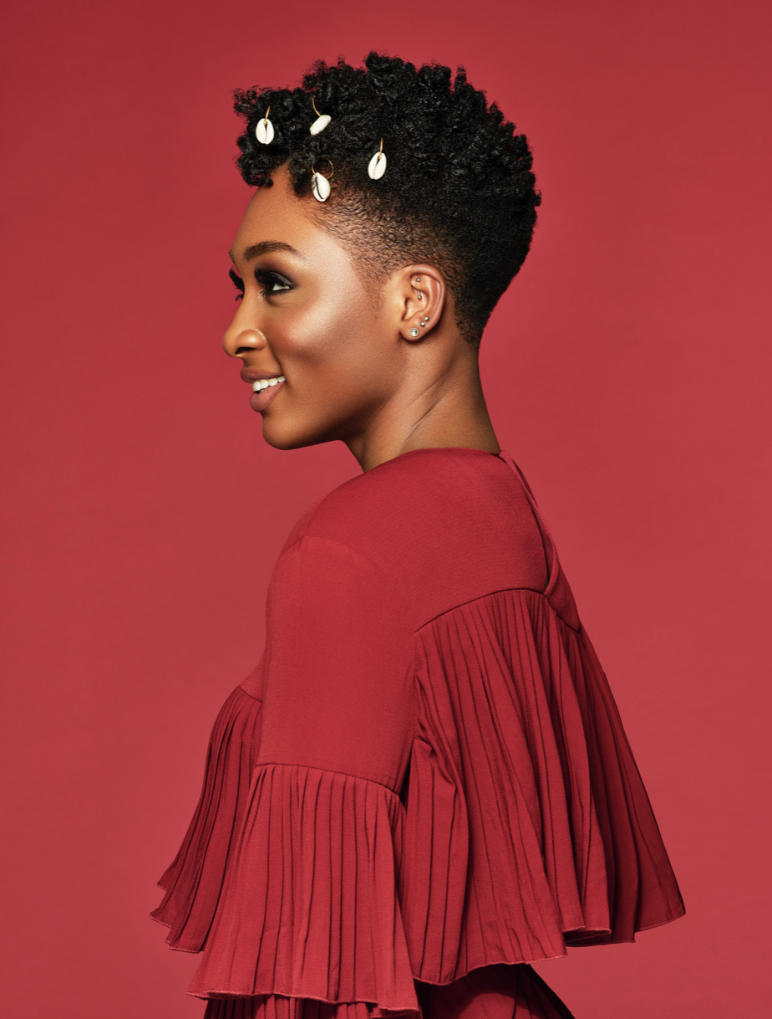
2. Morski akcent

Jeśli masz włosy krótkie lub bardzo krótkie i chciałabyś nadać im nieco wakacyjnego charakteru, to sugerujemy sięgnąć po ozdoby do włosów z morskimi motywami. A spinki z muszelkami pięknie prezentują się w takim wariancie!

3. Zaczesanie włosów na bok

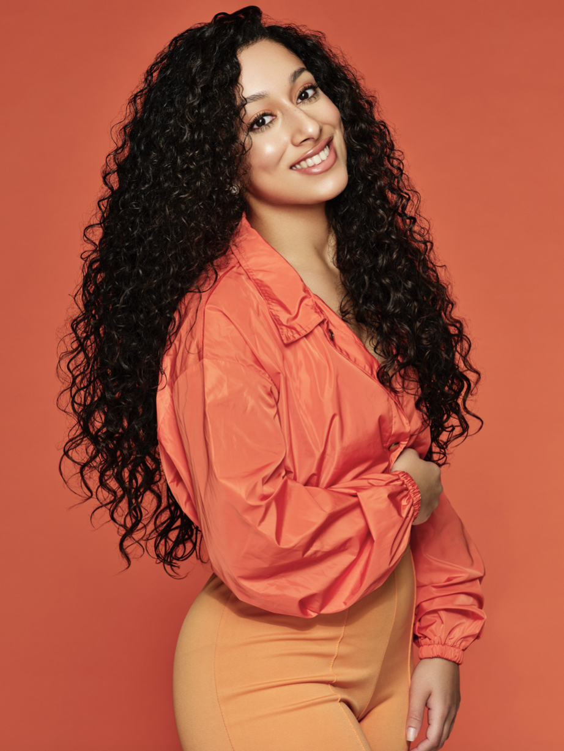
To romantyczne rozwiązanie jest idealne dla długich lub półdługich fal oraz loków. Fryzura w stylu Zendayi prezentuje się niezwykle lekko, zwiewnie i romantycznie. To wariant, który nigdy nie wychodzi z mody, a w letniej scenerii prezentuje się wyjątkowo dobrze i naturalnie. Taki rodzaj uczesania nie wymaga wysiłku w przygotowaniu, ale raczej sumiennej pielęgnacji oraz dobrego cięcia. Pielęgnacja - tego potrzebują Twoje skręty!

Bez zdrowych włosów nie uzyskamy pożądanych efektów. Dlatego, jako eksperci od włosów teksturowanych przypominamy o odpowiedniej pielęgnacji włosów podczas wakacji. W tym czasie należy chronić włosy przed nadmierną ekspozycją na słońce i promienie UV, które nie tylko niszczą je, ale także wysuszają. Do dbania o fale, loki oraz sprężynki używaj kosmetyków z proteinami. To one wypełniają ubytki w łusce włosa i ją regenerują, dodają włosom sprężystości oraz zwiększają ich odporność.

Nieodłącznym elementem pielęgnacji są także odżywki. Na przykład Hydrating Cream Conditioner od Cantu. To wybór rekomendowany dla włosów o każdej porowatości, odpowiada za utrzymanie nawilżenia w głębi włosa, a także wygładza i dociąża kosmyki. W przypadku fal, loków oraz sprężynek warto zaprzyjaźnić się również z odżywkami bez spłukiwania, które mogą pełnić rolę odżywczej maski. Cantu Leave-in Conditioning Repair Cream należy do kosmetyków tego typu. W dodatku można go stosować także na włosach wymagających regeneracji, odżywienia oraz nawilżenia. Odżywka bez spłukiwania Cantu zabezpiecza pasma przed szkodliwym działaniem czynników zewnętrznych, takich jak słona woda, wiatr, czy słońce, nadaje im lekkości oraz chroni przez rozdwajaniem.

Oprócz wyposażenia się w odpowiednie produkty do pielęgnacji włosów, warto wypracować także nawyki, które zagwarantują sukces twojej rutynie. A mianowicie, fale, loki oraz sprężynki rozczesujemy na mokro, zaraz po myciu. Można to robić przy użyciu grzebienia z szeroko rozstawionymi ząbkami lub przy pomocny własnych dłoni. Natomiast suszenie tego rodzaju włosów wykonujemy suszarką z dyfuzorem oraz opcją chłodnego nawiewu powietrza.

Kosmetyki marki Cantu dostępne są w drogeriach Rossmann oraz na Rossmann.pl
_____________
Notka dla redakcji:
* Cantu to wielokrotnie nagradzana marka w Wielkiej Brytanii w zakresie pielęgnacji włosów teksturowanych. Źródło: Source: IRI Total Textured Haircare category, Value Sales, w/e 25th Dec 2021 https://www.cantubeauty.co.uk/data
• Cantu jest dumnym zwolennikiem firm należących do Ciemnoskórych i inicjatyw społecznych.
• Firma Cantu niedawno uruchomiła w Wielkiej Brytanii inicjatywę szkoleniową Textured Hair Pro-Training, która zapewnia profesjonalistom zajmującym się fryzurami edukację i techniki w zakresie stylizacji i pielęgnacji kręconych, falowanych i sprężynkowych włosów.

O marce Cantu
Misją Cantu Beauty jest celebrowanie Ciebie w całej Twojej chwale. Niezależnie od tego, czy masz sprężynki, loki, fale czy proste włosy, Cantu Beauty tworzy produkty specjalnie z myślą o Tobie i wszechstronności Twoich włosów. Kolekcja wielokrotnie nagradzanych produktów Cantu Beauty jest inspirowana pięknymi teksturami włosów, które pomagają osiągnąć pożądany wygląd. Dzięki jedynej w swoim rodzaju formule Cantu Beauty pomaga osiągnąć wszystko, od nowatorskich stylizacji, po klasyczne style.

_______
Contact:

Kamila Cichocka
E-Mail: kamila@awesomePRgirls.com
Mobile: 664 048 970

Agata Elandt
E-Mail: agata@awesomePRgirls.com
Mobile: 600 288 038

